แบบสำรวจข้อมูลแหล่งเรียนรู้ ปราชญ์ชาวบ้าน ภูมิปัญญาท้องถิ่น
องค์การบริหารส่วนตำบลพิเทน
อำเภอทุ่งยางแดง จังหวัดปัตตานี
**********************
1. แหล่งเรียนรู้/ปราชญ์ชาวบ้าน /ภูมิปัญญาท้องถิ่น ด้านอุตสาหกรรม
ชื่อ นายสาและ สกุล กือจิ อายุ 75 ปี
ที่อยู่ปัจจุบัน (ที่สามารถติดต่อได้) บ้านเลขที่ 81 หมู่ที่ 2 ตำบลพิเทน อำเภอทุ่งยางแดง
จังหวัดปัตตานี รหัสไปรษณีย์ 94140 .
เบอร์โทรศัพท์ - E-mail : …………………………………………………………….
2. ความชำนาญ – สามารถที่จะทำอุปกรณ์ ดักปลาทุกชนิด
3.ผลงาน – สามารถที่จะสอน และให้ความรู้ การจักสารด้วยวัสดุจากธรรมชาติทุกชนิด

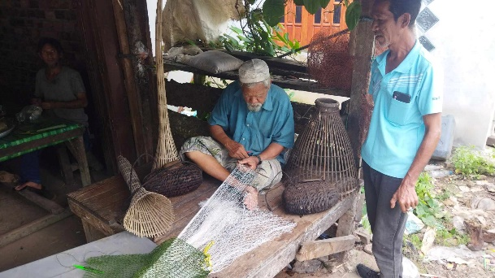
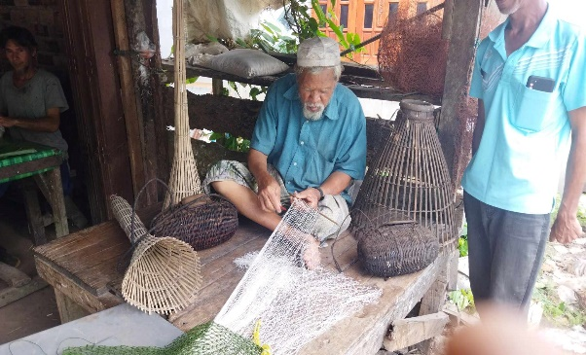

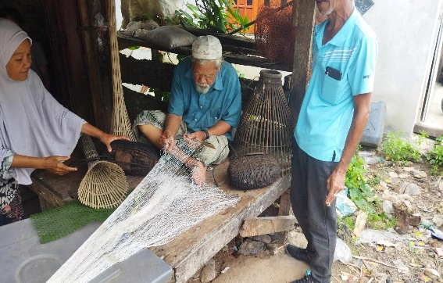
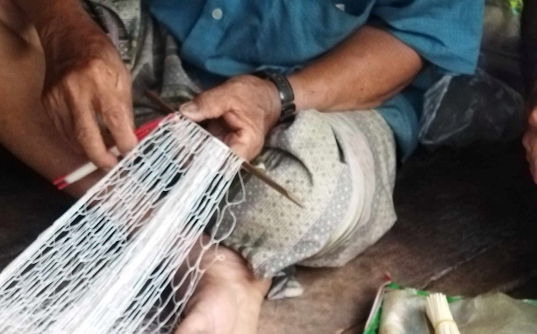

เก็บข้อมูลเมื่อวันที่ 10 ตุลาคม 2565
ผู้รายงาน นายอายุ ปูเต๊ะ
ตำแหน่ง ผู้ช่วยเจ้าพนักงานประชาสัมพันธ์
โทรศัพท์ 0630583360

แบบสำรวจข้อมูลแหล่งเรียนรู้ ปราชญ์ชาวบ้าน ภูมิปัญญาท้องถิ่น
องค์การบริหารส่วนตำบลพิเทน
อำเภอทุ่งยางแดง จังหวัดปัตตานี
**********************
1. แหล่งเรียนรู้/ปราชญ์ชาวบ้าน /ภูมิปัญญาท้องถิ่น ด้านหัตถกรรม
ชื่อ นางเงาะ สกุล เจ๊ะวอ อายุ 65 ปี
ที่อยู่ปัจจุบัน (ที่สามารถติดต่อได้) บ้านเลขที่ 58/1 หมู่ที่ 2 ตำบล พิเทน
อำเภอ ทุ่งยางแดง จังหวัด ปัตตานี รหัสไปรษณีย์ 94140 .
เบอร์โทรศัพท์ - E-mail : …………………………………………………………….
2. ความชำนาญ/หลักสูตร
- การปักผ้า
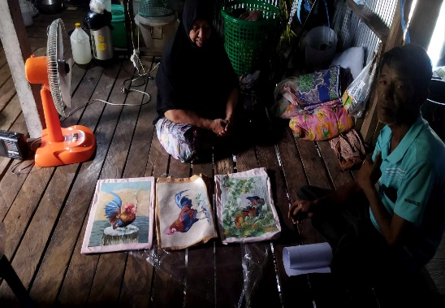
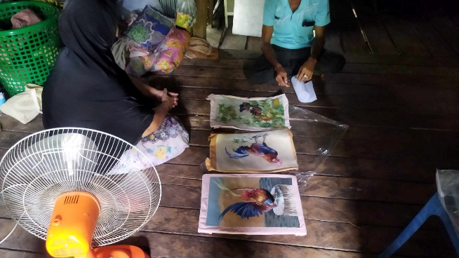
3.ผลงาน/รางวัลเกียรติยศ - สามารถสอน ผู้ที่สนใจการปักดอกต่างๆ
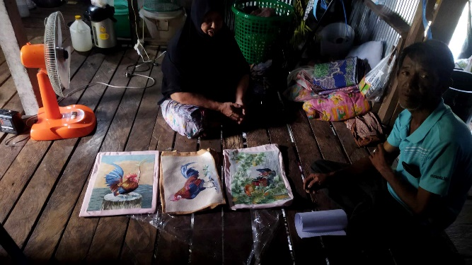
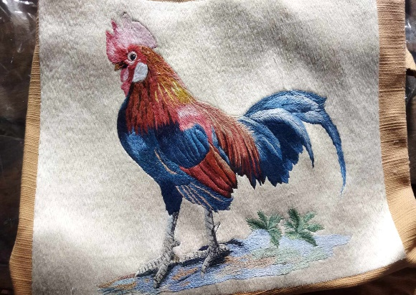

เก็บข้อมูลเมื่อวันที่ 10 ตุลาคม 2565
ผู้รายงาน นายอายุ ปูเต๊ะ
ตำแหน่ง ผู้ช่วยเจ้าพนักงานประชาสัมพันธ์
โทรศัพท์ 0630583360

แบบสำรวจข้อมูลแหล่งเรียนรู้ ปราชญ์ชาวบ้าน ภูมิปัญญาท้องถิ่น
องค์การบริหารส่วนตำบลพิเทน
อำเภอทุ่งยางแดง จังหวัดปัตตานี
**********************
1. แหล่งเรียนรู้/ปราชญ์ชาวบ้าน /ภูมิปัญญาท้องถิ่น ด้านหัตถกรรม
ชื่อ นางยีเร๊าะ สกุล เจ๊ะหมาด อายุ 62 ปี
ที่อยู่ปัจจุบัน (ที่สามารถติดต่อได้) บ้านเลขที่ 31 หมู่ที่ 2 ตำบล พิเทน
อำเภอ ทุ่งยางแดง จังหวัด ปัตตานี รหัสไปรษณีย์ 94140 .
เบอร์โทรศัพท์ - E-mail : …………………………………………………………….
2. ความชำนาญ –สามารถที่จะท่อผ้าแบบปกติ และลวดลายต่างๆได้
3.ผลงาน – สามารถที่สอน/บรรยาย/ให้ความรู้ เกี่ยวการท่อผ้าเป็นอย่างดี

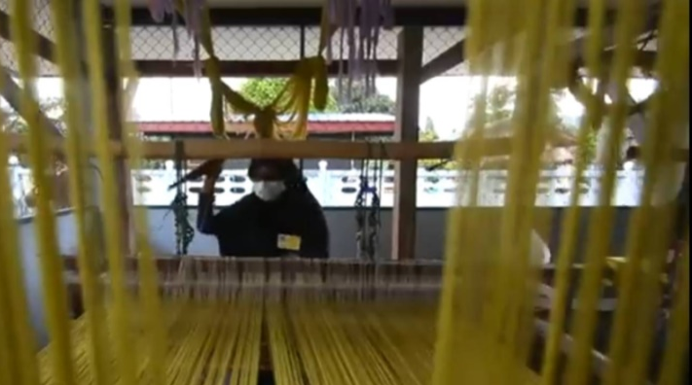
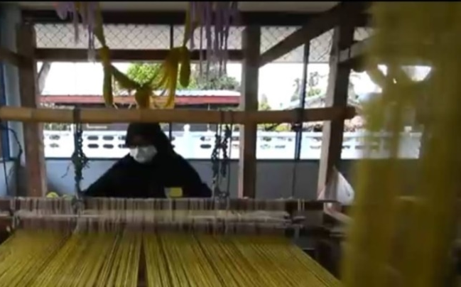

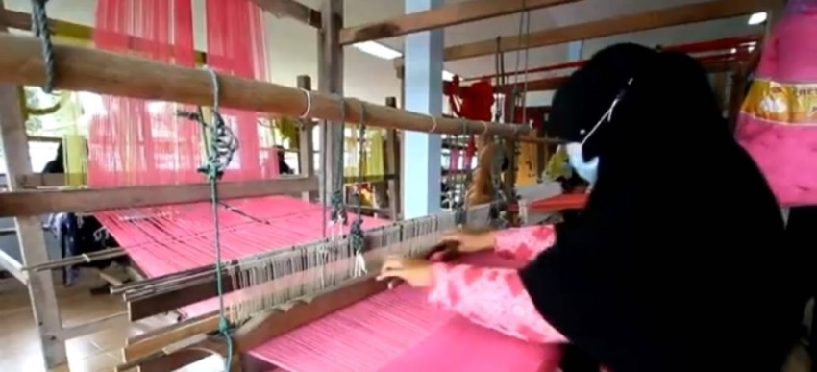

เก็บข้อมูลเมื่อวันที่ 10 ตุลาคม 2565
ผู้รายงาน นายอายุ ปูเต๊ะ
ตำแหน่ง ผู้ช่วยเจ้าพนักงานประชาสัมพันธ์
โทรศัพท์ 0630583360

แบบสำรวจข้อมูลแหล่งเรียนรู้ ปราชญ์ชาวบ้าน ภูมิปัญญาท้องถิ่น
องค์การบริหารส่วนตำบลพิเทน
อำเภอทุ่งยางแดง จังหวัดปัตตานี
**********************
1. แหล่งเรียนรู้/ปราชญ์ชาวบ้าน /ภูมิปัญญาท้องถิ่น ด้านหัตถกรรม
ชื่อ เปาะแม สกุล คานิง อายุ 68 ปี
ที่อยู่ปัจจุบัน (ที่สามารถติดต่อได้) บ้านเลขที่ 10 หมู่ที่ 2 ตำบล พิเทน
อำเภอ ทุ่งยางแดง จังหวัด ปัตตานี รหัสไปรษณีย์ 94140 .
เบอร์โทรศัพท์ - E-mail : …………………………………………………………….
2. ความชำนาญ
- ได้รับความรู้จากบรรพบุรุษ
- เป็นมรดกตกทอด
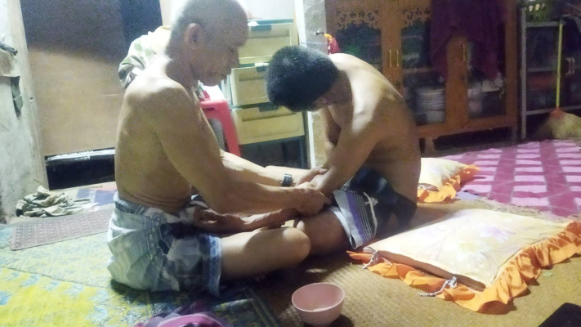
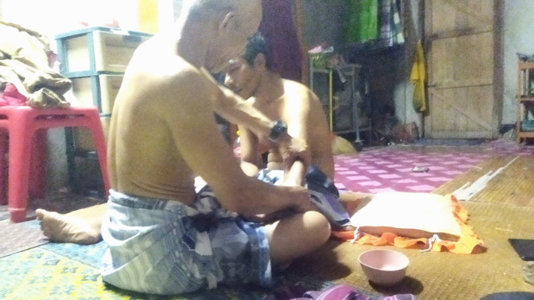

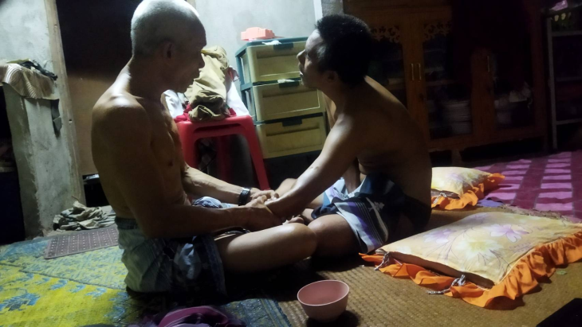

เก็บข้อมูลเมื่อวันที่ 10 ตุลาคม 2565
ผู้รายงาน นายอายุ ปูเต๊ะ
ตำแหน่ง ผู้ช่วยเจ้าพนักงานประชาสัมพันธ์
โทรศัพท์ 0630583360

แบบสำรวจข้อมูลแหล่งเรียนรู้ ปราชญ์ชาวบ้าน ภูมิปัญญาท้องถิ่น
องค์การบริหารส่วนตำบลพิเทน
อำเภอทุ่งยางแดง จังหวัดปัตตานี
**********************
1. แหล่งเรียนรู้/ปราชญ์ชาวบ้าน /ภูมิปัญญาท้องถิ่น ด้านหัตถกรรม
ชื่อ นางมีเนาะ สกุล เจะหาด อายุ 48 ปี
ที่อยู่ปัจจุบัน (ที่สามารถติดต่อได้) บ้านเลขที่ 29 หมู่ที่ 2 ตำบล พิเทน
อำเภอ ทุ่งยางแดง จังหวัด ปัตตานี รหัสไปรษณีย์ 94140 .
เบอร์โทรศัพท์ - E-mail : …………………………………………………………….
2. ความชำนาญ
- ปักผ้า ลายดอกต่างๆ
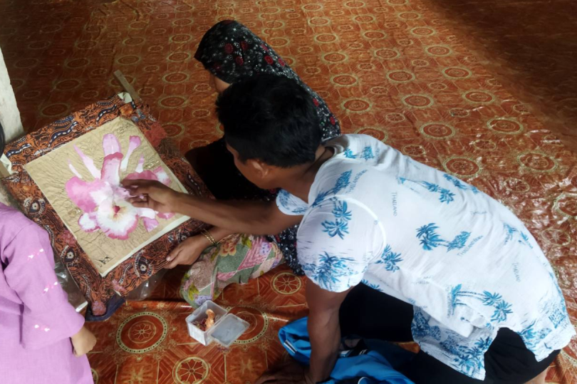

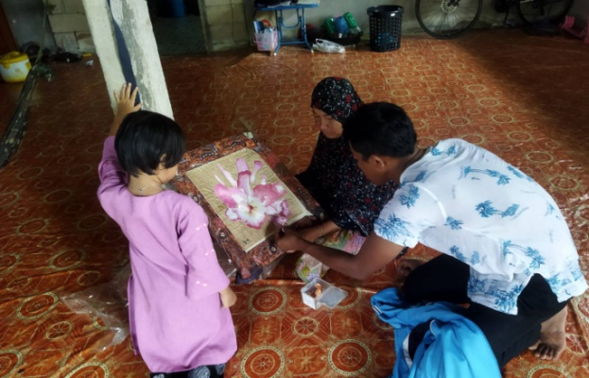

เก็บข้อมูลเมื่อวันที่ 10 ตุลาคม 2565
ผู้รายงาน นายอายุ ปูเต๊ะ
ตำแหน่ง ผู้ช่วยเจ้าพนักงานประชาสัมพันธ์
โทรศัพท์ 0630583360

แบบสำรวจข้อมูลแหล่งเรียนรู้ ปราชญ์ชาวบ้าน ภูมิปัญญาท้องถิ่น
องค์การบริหารส่วนตำบลพิเทน
อำเภอทุ่งยางแดง จังหวัดปัตตานี
**********************
1. แหล่งเรียนรู้/ปราชญ์ชาวบ้าน /ภูมิปัญญาท้องถิ่น ด้านหัตถกรรม
ชื่อ น.ส.แวแย สกุล หะมะ อายุ 40 ปี
ที่อยู่ปัจจุบัน (ที่สามารถติดต่อได้) บ้านเลขที่ 58/1 หมู่ที่ 2 ตำบล พิเทน
อำเภอ ทุ่งยางแดง จังหวัด ปัตตานี รหัสไปรษณีย์ 94140 .
เบอร์โทรศัพท์ - E-mail : …………………………………………………………….
2. ความชำนาญ
- พูดคุย ภาษาถิ่พิเทน
3.ผลงาน สามารถสอน ภาษาถิ่นพิเทนได้อย่างคล่อง
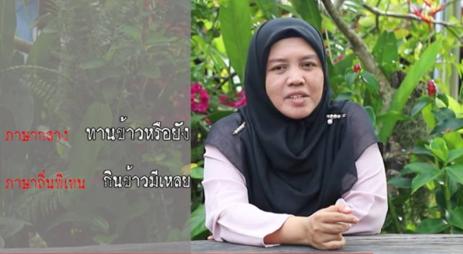
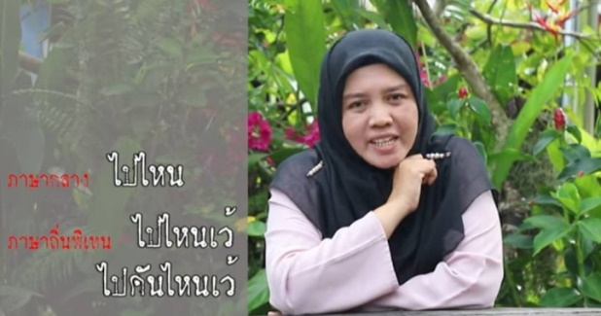

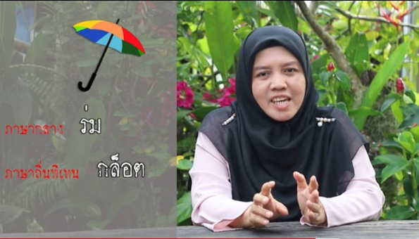
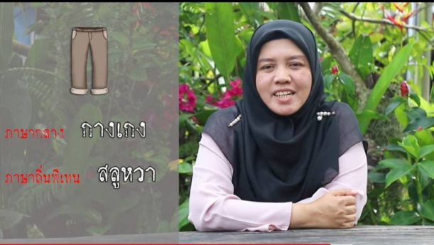

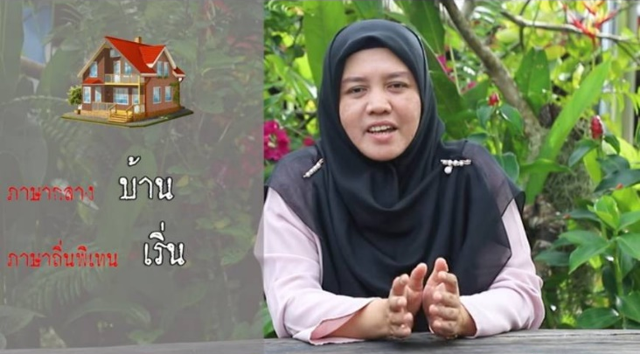

เก็บข้อมูลเมื่อวันที่ 10 ตุลาคม 2565
ผู้รายงาน นายอายุ ปูเต๊ะ
ตำแหน่ง ผู้ช่วยเจ้าพนักงานประชาสัมพันธ์
โทรศัพท์ 0630583360

